PROJECT-2

АНАЛИЗ РАБОТЫ КОМПАНИИ PENS AND PENCILS С ТОЧКИ ЗРЕНИЯ ЕЁ ЭФФЕКТИВНОСТИ И МАСШТАБИРОВАНИЮ БИЗНЕСА.

Аналитик данных: Жиляев Владимир Владимирович
ДИНАМИКА ПРОДАЖ И РАСПРЕДЕЛЕНИЕ ВЫРУЧКИ ПО ТОВАРАМ

- ДИНАМИКА ВЫРУЧКИ

select
date_trunc('month',d.order_date)::date as date,
round(sum(c.quantity*(1-c.discount)*p.price)) as revenue
from sql.store_carts c
join sql.store_products p on c.product_id=p.product_id
join sql.store_delivery d on d.order_id=c.order_id
group by 1
order by 1

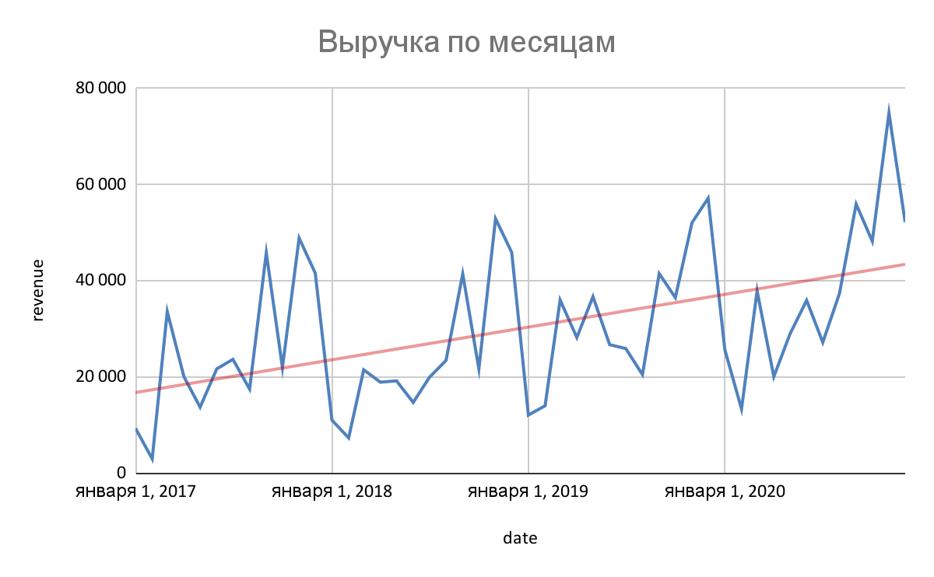
ВЫВОДЫ:
По графику видно, что выручка циклична, в начале года низкая, и растет в течение года. Самые лучшие по выручке месяцы: сентябрь, ноябрь и декабрь.
Если посмотреть на линию тренда (красным цветом), можно с уверенностью сказать, что выручка компании растет, а значит компания развивается и двигается в правильном направлении.

ВЫРУЧКА ПО КАТЕГОРИЯМ И ТОВАРАМ
Считаем выручку по категориям

select
p.category,
p.subcategory,
round(sum(c.quantity*(1-c.discount)*p.price)) as revenue
from sql.store_carts c
join sql.store_products p on c.product_id=p.product_id
join sql.store_delivery d on d.order_id=c.order_id
group by 1,2
order by 3 desc

category | subcategory | revenue
Furniture | Chairs | 235 318
Technology | Phones | 221 110
Office Supplies | Storage | 179 736
Technology | Accessories | 125 442
Furniture | Tables | 114 532
Technology | Machines | 113 978
Technology | Copiers | 95 844
Office Supplies | Paper | 62 148
Furniture | Bookcases | 59 271
Office Supplies | Appliances | 55 550
Furniture | Furnishings | 51 695
Office Supplies | Binders | 45 312
Office Supplies | Supplies | 37 457
Office Supplies | Art | 22 148
Office Supplies | Envelopes | 13 809
Office Supplies | Labels | 10 345
Office Supplies | Fasteners | 2 459

Считаем выручку по товарам и долю от общей выручки

select
p.product_nm,
round(sum(c.quantity*(1-c.discount)*p.price),2) as revenue, -- подсчет выручки
sum(c.quantity) quantity,
round((sum(c.quantity*(1-c.discount)*p.price)/(
select
sum(c.quantity*(1-c.discount)*p.price)
from sql.store_carts c
join sql.store_products p on c.product_id=p.product_id
))*100,2) percent_from_total -- подсчет доли от общей выручки
from sql.store_carts c
join sql.store_products p on c.product_id=p.product_id
join sql.store_delivery d on d.order_id=c.order_id
group by 1
order by 2 desc
limit 25

product_nm | revenue | quantity | percent_from_total
Canon imageCLASS 2200 Advanced Copier | 36 959,82 | 20 | 2,56
HON 5400 Series Task Chairs for Big and Tall | 15 309,53 | 39 | 1,06
3D Systems Cube Printer, 2nd Generation, Magenta | 14 299,89 | 11 | 0,99
High Speed Automatic Electric Letter Opener | 13 624,21 | 11 | 0,94
Martin Yale Chadless Opener Electric Letter Opener | 13 325 | 22 | 0,92
Cisco TelePresence System EX90 Videoconferencing Unit | 11 319,24 | 6 | 0,78
Hewlett Packard LaserJet 3310 Copier | 11 303,69 | 38 | 0,78
Samsung Galaxy Mega 6.3 | 11 154,87 | 39 | 0,77
Canon PC1060 Personal Laser Copier | 9 295,83 | 19 | 0,64
HP Designjet T520 Inkjet Large Format Printer - 24" Color | 9 187,5 | 12 | 0,64
Global Troy Executive Leather Low-Back Tilter | 9 082,87 | 32 | 0,63
Honeywell Enviracaire Portable HEPA Air Cleaner for 17' x 22' Room | 9 043,55 | 40 | 0,63
Tennsco 6- and 18-Compartment Lockers | 8 740,17 | 43 | 0,6
Plantronics CS510 - Over-the-Head monaural Wireless Headset System | 8 657,89 | 35 | 0,6
SAFCO Arco Folding Chair | 8 100,95 | 53 | 0,56
Riverside Palais Royal Lawyers Bookcase, Royale Cherry Finish | 7 805,48 | 24 | 0,54
Apple iPhone 5 | 7 798 | 24 | 0,54
Tennsco Double-Tier Lockers | 7 704,86 | 47 | 0,53
Ativa V4110MDD Micro-Cut Shredder | 7 699,89 | 11 | 0,53
Hon Deluxe Fabric Upholstered Stacking Chairs, Rounded Back | 7 446,44 | 51 | 0,51
Tennsco Single-Tier Lockers | 7 326,59 | 28 | 0,51
Office Star - Professional Matrix Back Chair with 2-to-1 Synchro Tilt and Mesh Fabric Seat | 7 019,5 | 28 | 0,49
Zebra ZM400 Thermal Label Printer | 6 965,7 | 6 | 0,48
Hot File 7-Pocket, Floor Stand | 6 510,77 | 49 | 0,45
Bretford Rectangular Conference Table Tops | 6 497,82 | 46 | 0,45

ВЫВОДЫ:
По данным двум таблицам мы можем видеть, что большая часть выручки приходит на:
подкатегории Chairs, Phones и Storage
и товар Canon imageCLASS 2200 Advanced Copier

ПОРТРЕТ КЛИЕНТА

ВЫРУЧКА КЛИЕНТОВ ПО КАТЕГОРИЯМ
select
cu.category,
count(distinct cu.cust_id) cust_cnt,
round(sum(c.quantity*(1-c.discount)*p.price)) as revenue
from sql.store_carts c
join sql.store_products p on c.product_id=p.product_id
join sql.store_delivery d on d.order_id=c.order_id
join sql.store_customers cu on cu.cust_id=d.cust_id
group by 1

category | cust_cnt | revenue
Consumer | 148 | 274 148
Corporate | 645 | 1 172 009

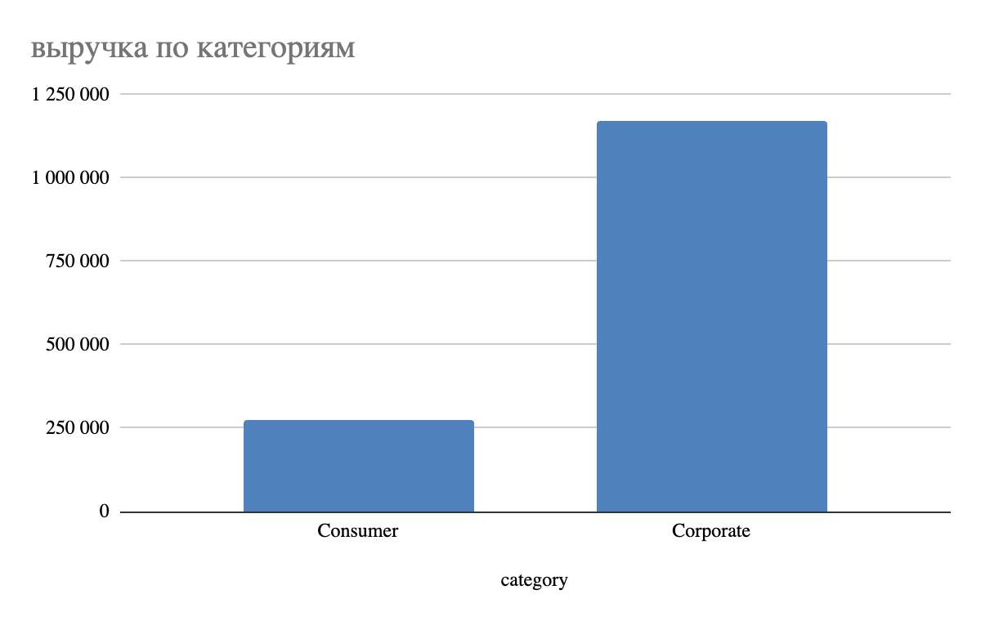
ВЫВОДЫ:
По полученным данным мы видим, что B2B клиентов гораздо больше и выручка от них тоже значительно больше.

ДИНАМИКА НОВЫХ B2B-КЛИЕНТОВ ПО МЕСЯЦАМ
with first_order as(select
d.cust_id,
min(date_trunc('Month', d.order_date))::date as first_date
from sql.store_delivery d
join sql.store_customers cu on cu.cust_id=d.cust_id
where cu.category='Corporate'
group by 1
order by 1)
select
first_date as month,
count(distinct cust_id) new_custs
from first_order
group by 1
order by 1

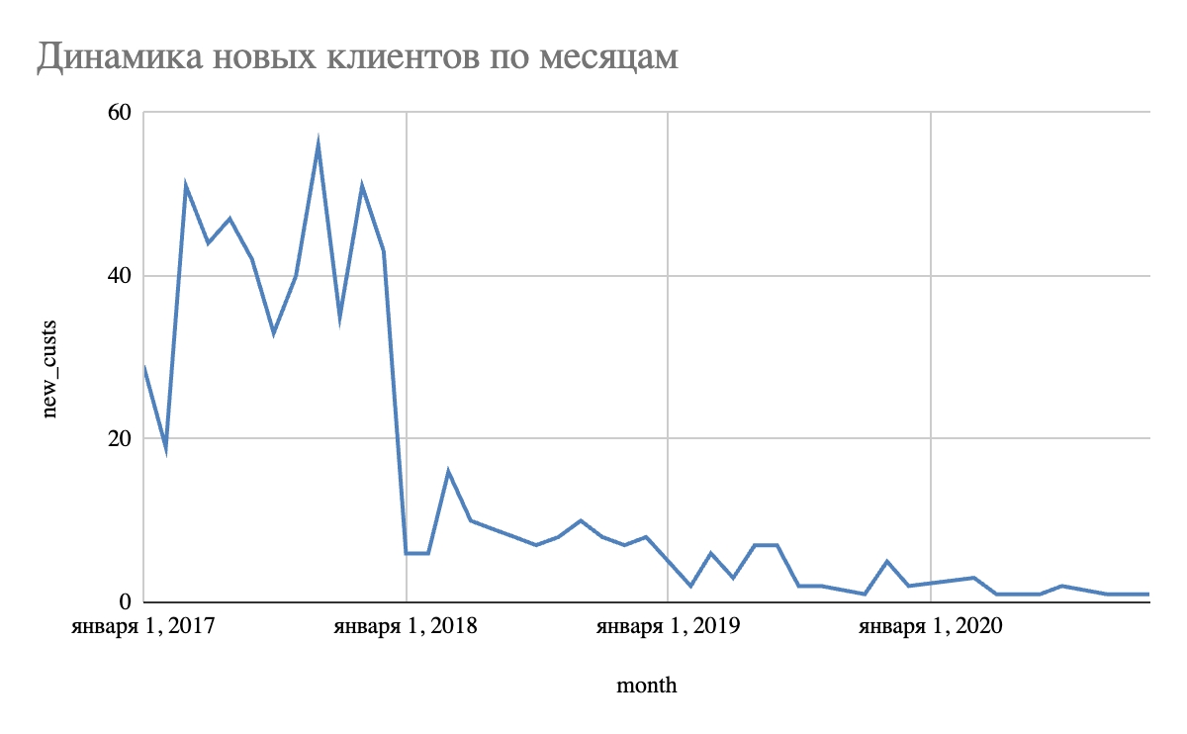
ВЫВОДЫ:
По данным графика мы можем видеть, что после 2018 года количество новых клиентов уменьшается.

- ОСНОВНЫЕ ПОКАЗАТЕЛИ B2B-КЛИЕНТОВ

with
cnt_zip as (
select
d.cust_id,
count(distinct d.zip_code) cnt_zip
from sql.store_delivery d
join sql.store_customers cu on cu.cust_id=d.cust_id
where cu.category='Corporate'
group by 1
order by 1),
orders as(
select
d.order_id,
count(distinct c.product_id) cnt_product,
sum(c.quantity*p.price) sum_revenue
from sql.store_carts c
join sql.store_products p on c.product_id=p.product_id
join sql.store_delivery d on d.order_id=c.order_id
join sql.store_customers cu on cu.cust_id=d.cust_id
where cu.category='Corporate'
group by 1
order by 3)
select
round(avg(cnt_product),1) avg_products,
round(avg(sum_revenue),1) avg_revenue,
round(avg(cnt_zip),1) avg_zip
from orders
join cnt_zip on true

avg_products | avg_revenue | avg_zip
2,0 | 338,5 | 6,2

ВЫВОДЫ:
На основе полученных данных мы можем видеть, что у клиентов несколько различных офисов, небольшое количество различных товаров в одном заказе и средняя сумма заказа составляет 338,5$

Для увеличения прибыли необходимо повышать количество товаров в одном заказе, для этого необходимо предлагать клиентам дополнительные продукты.

ЛОГИСТИКА КОМПАНИИ

ЭФФЕКТИВНОСТЬ ДОСТАВКИ
WITH time_type AS (
SELECT
ship_mode,
order_id,
CASE
WHEN ship_mode = 'Standard Class' AND (ship_date - order_date) <= 6 THEN 'on time'
WHEN ship_mode = 'Second Class' AND (ship_date - order_date) <= 4 THEN 'on time'
WHEN ship_mode = 'First Class' AND (ship_date - order_date) <= 3 THEN 'on time'
WHEN ship_mode = 'Same Day' AND (ship_date - order_date) < 1 THEN 'on time'
ELSE 'late'
END AS type_time
FROM sql.store_delivery
),
orders AS (
SELECT
ship_mode,
COUNT(*) AS orders_cnt
FROM time_type
GROUP BY ship_mode
),
lates AS (
SELECT
ship_mode,
COUNT(*) AS late_orders_cnt
FROM time_type
WHERE type_time = 'late'
GROUP BY ship_mode
)
SELECT
o.ship_mode,
o.orders_cnt,
COALESCE(l.late_orders_cnt, 0) AS late_orders_cnt,
ROUND( (o.orders_cnt - COALESCE(l.late_orders_cnt, 0)) * 100.0 / o.orders_cnt, 2 ) AS success_percentage
FROM orders o
LEFT JOIN lates l ON o.ship_mode = l.ship_mode
ORDER BY success_percentage
ship_mode | orders_cnt | late_orders_cnt | success_percentage
Second Class | 964 | 202 | 79,05
Standard Class | 2 994 | 309 | 89,68
Same Day | 264 | 12 | 95,45
First Class | 787 | 1 | 99,87
Можем заметить, что чаще всего с опозданием доходят заказы, отправленные вторым классом.
- ДОЛЯ ЗАКАЗОВ, ОТПРАВЛЕННЫХ ВТОРЫМ КЛАССОМ, КОТОРЫЕ БЫЛИ ДОСТАВЛЕНЫ С ОПОЗДАНИЕМ, ПО КВАРТАЛАМ

WITH time_type AS (
SELECT
order_id,
date_trunc('quarter', order_date) as quarter,
CASE
WHEN ship_mode = 'Standard Class' AND (ship_date - order_date) <= 6 THEN 'on time'
WHEN ship_mode = 'Second Class' AND (ship_date - order_date) <= 4 THEN 'on time'
WHEN ship_mode = 'First Class' AND (ship_date - order_date) <= 3 THEN 'on time'
WHEN ship_mode = 'Same Day' AND (ship_date - order_date) < 1 THEN 'on time'
ELSE 'late'
END AS type_time
FROM sql.store_delivery
WHERE
ship_mode = 'Second Class'
),
orders AS (
SELECT
COUNT(*) AS orders_cnt,
quarter
FROM time_type
GROUP BY quarter
),
lates AS (
SELECT
COUNT(distinct order_id) AS late_orders_cnt,
quarter
FROM time_type
WHERE type_time = 'late'
GROUP BY quarter
)
SELECT
ROUND( l.late_orders_cnt * 100.0 / o.orders_cnt, 2 ) AS success_percentage,
o.quarter
FROM orders o
JOIN lates l ON o.quarter = l.quarter
ORDER BY o.quarter

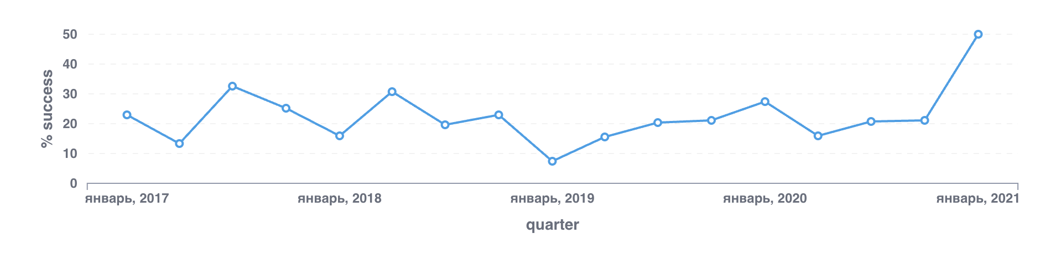
ВЫВОДЫ:
По данным графика мы можем видеть, что доля заказов доставленных с опозданием не зависит от сезонности, но в начале 2021 года она резко увеличилась.

ВЫБИРАЕМ ОФЛАЙН ТОЧКУ ПРОДАЖ
select
state,
count(order_id)
from sql.store_delivery
group by 1
order by 2 desc

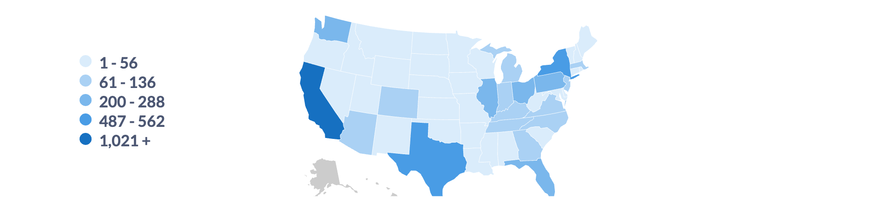

ВЫВОДЫ:
На карте количества заказов мы видим, что наибольшее количество приходится на штат California.
Несмотря на это, если открыть оффлайн магазин в штате New York, он сможет охватывать все штаты восточного побережья, что упростит и ускорит время доставки

